**ПРАВИТЕЛЬСТВО РОССИЙСКОЙ ФЕДЕРАЦИИ  
НАЦИОНАЛЬНЫЙ ИССЛЕДОВАТЕЛЬСКИЙ УНИВЕРСИТЕТ  
«ВЫСШАЯ ШКОЛА ЭКОНОМИКИ»**

Факультет компьютерных наук  
Департамент программной инженерии

|  |  |
| --- | --- |
| СОГЛАСОВАНО  Старший преподаватель департамента программной инженерии факультета компьютерных наук  _______________ С. А. Шершаков «__» ___________ 2019 г. | УТВЕРЖДАЮ  Академический руководитель образовательной программы «Программная инженерия» профессор департамента программной инженерии, канд. техн. наук  _______________ В. В. Шилов «__» ___________ 2019 г. |

|  |  |
| --- | --- |
| ***Подп. и дата*** |  |
| ***Инв. № дубл.*** |  |
| ***Взам. инв. №*** |  |
| ***Подп. и дата*** |  |
| ***Инв. № подл*** | RU.17701729.04.01-01 51 01-1-ЛУ |

**ПРОГРАММА-РАСШИРЕНИЕ MICROSOFT VISIO ДЛЯ ИМПОРТА ГРАФОВ В ФОРМАТЕ DOT**

**Программа и методика испытаний**

**ЛИСТ УТВЕРЖДЕНИЯ**

**RU.17701729.04.01-01 51 01-1-ЛУ**

Исполнитель  
студент группы БПИ173  
__________ / Переплетчиков А. И. /  
«__» ___________ 2019 г.

**Москва 2019**

УТВЕРЖДЕНRU.17701729.04.01-01 51 01-1-ЛУ

|  |  |
| --- | --- |
| Подп. и дата |  |
| Инв. № дубл. |  |
| Взам. инв. № |  |
| Подп. и дата |  |
| Инв. № подл | RU.17701729.04.01-01 51 01-1-ЛУ |

**ПРОГРАММА-РАСШИРЕНИЕ MICROSOFT VISIO ДЛЯ ИМПОРТА ГРАФОВ В ФОРМАТЕ DOT**

**Программа и методика испытаний**

**RU.17701729.04.01-01 51 01-1**

**Листов 25**

**Москва 2019**

**Содержание**

**1. Объект испытаний** 3

**1.1. Наименование программы** 3

**1.2. Область применения** 3

**1.3. Обозначение испытуемой программы** 3

**2. Цель испытаний** 4

**3. Требования к программе** 5

**3.1. Требования к функциональным характеристикам** 5

**3.1.1. Требования к составу выполняемых функций** 5

**3.1.2. Требования к организации входных данных** 5

**3.1.3. Требования к организации выходных данных** 5

**3.2. Требования к надежности** 5

**3.3. Требования к интерфейсу** 5

**4. Требования к программной документации** 6

**5. Средства и порядок испытаний** 7

**5.1. Технические средства, используемые во время испытаний** 7

**5.2. Программные средства, используемые во время испытаний** 7

**5.3. Порядок проведения испытаний** 7

**5.4. Условия проведения испытаний** 7

**5.4.1. Климатические условия** 7

**5.4.2. Требования к численности и квалификации персонала** 7

**6. Методы испытаний** 8

**6.1. Испытание выполнения требований к программной документации** 8

**6.2. Испытание выполнения требований к интерфейсу** 8

**6.3. Испытание выполнения требований к функциональным характеристикам** 8

**6.3.1. Испытание выполнения требований к функциональным характеристикам в части импорта DOT файла и визуализации записанного в нем графа** 8

**6.3.2. Испытание выполнения требований к функциональным характеристикам в части визуализации графа, записанного в импортируемом файле** 9

**6.3.3. Испытание выполнения требований к функциональным характеристикам в части импорта нового файла без перезапуска программы** 10

**6.3.4. Испытание выполнения требований к функциональным характеристикам в части экспорта содержимого с учетом всех изменений, произведенных пользователем, в .dot или .gv файл** 10

**6.4. Испытание выполнения требований к надежности** 12

# **1. Объект испытаний**

## **1.1. Наименование программы**

Наименование программы: «Программа-расширение Microsoft Visio для импорта графов в формате DOT».

## **1.2. Область применения**

Программа будет применяться для облегчения работы с графами, записанных на языке описания графов DOT, в программе Microsoft Visio: для импорта содержимого DOT файла на страницу документа Visio в виде схем и корректного экспорта графа-схемы в DOT файл с учетом всех изменений, произведенных пользователем во время работы с документом.

## **1.3. Обозначение испытуемой программы**

Наименование темы разработки – «Программа-расширение Microsoft Visio для импорта графов в формате DOT».

# **2. Цель испытаний**

Цель испытаний – проверка соответствия функционала и характеристик программного продукта требованиям к программному продукту, изложенным в документе «Техническое задание» (ГОСТ 19.201-78).

# **3. Требования к программе**

## **3.1. Требования к функциональным характеристикам**

### **3.1.1. Требования к составу выполняемых функций**

Программа должна обеспечивать возможность выполнения следующих функций:

1. быть представлена в виде программы-расширения для существующей программы Microsoft Visio из пакета программ Microsoft Office;
2. импорт файла расширения .dot или .gv, в котором содержится информация на языке описания графов DOT;
3. визуализация графа, записанного в импортируемом файле;
4. импорт нового файла без перезапуска программы;
5. экспорт содержимого с учетом всех изменений, произведенных пользователем, в .dot или .gv файл.

### **3.1.2. Требования к организации входных данных**

Программа должна позволять вводить входные данные (путь к импортируемому файлу .dot или .gv) посредством элемента OpenFileDialog Windows Forms.

### **3.1.3. Требования к организации выходных данных**

Программа должна визуализировать граф в программе Microsoft Visio посредством встроенных элементов визуализации (фигуры, линии, тестовые поля). Программа должна сохранять граф с учетом всех изменений, произведенных пользователем, в .dot или .gv файл, выбранный посредством элемента SaveFileDialog Windows Forms.

## **3.2. Требования к надежности**

Программа обеспечивает проверку корректности входных данных.

Для корректной работы программы требуется стабильное и корректное функционирование компьютера и операционной системы.

## **3.3. Требования к интерфейсу**

Программа должна быть представлена в виде расширения Microsoft Visio, иметь отдельную ленту (элемент Ribbon) с инструментами для работы с графом, иметь оконный интерфейс Windows Forms для обеспечения ввода входных данных и вывода результата в новый файл или на страницу документа Visio.

# **4. Требования к программной документации**

Состав программной документации должен включать в себя следующие компоненты:

1. Техническое задание (ГОСТ 19.201-78)
2. Программа и методика испытаний (ГОСТ 19.301-78)
3. Пояснительная записка (ГОСТ 19.404-79)
4. Руководство оператора (ГОСТ 19.505-79)
5. Текст программы (ГОСТ 19.401-78)

# **5. Средства и порядок испытаний**

## **5.1. Технические средства, используемые во время испытаний**

Для нормального функционирования программы требуется компьютер, оснащенный следующими техническими компонентами:

1. процессор не ниже Intel Pentium/Celeron, AMD K6/Athlon/Duron или совместимый с ними с тактовой частотой не ниже 1 ГГц;
2. 512 Мб ОЗУ или более;
3. жесткий диск с объемом свободной памяти не менее 100 Мб;
4. VGA-совместимые видеоадаптер и монитор с разрешением не ниже 1280х800;
5. клавиатура и мышь.

## **5.2. Программные средства, используемые во время испытаний**

Для нормального функционирования программы требуется компьютер, оснащенный следующими программными компонентами:

1. операционная система Microsoft Windows XP (SP2, SP3) / Vista / 7 / 8 / 8.1 / 10;
2. библиотека Microsoft .NET Framework 4.5 и выше.

## **5.3. Порядок проведения испытаний**

Испытания должны проводиться в следующем порядке:

1. проверка требований к программной документации;
2. проверка требований к интерфейсу;
3. проверка требований к функциональным характеристикам;
4. проверка требований к надежности.

## **5.4. Условия проведения испытаний**

### **5.4.1. Климатические условия**

Климатические условия проведения испытаний программного продукта должны удовлетворять стандартным требованиям к климатическим условиям использования компьютера и использования и хранения соответствующих электронных и бумажных носителей информации.

### **5.4.2. Требования к численности и квалификации персонала**

Для испытаний программы требуется по крайней мере один пользователь.

Требуемая квалификация пользователя программы – оператор ЭВМ с базовыми знаниями в области дифференциальных уравнений и нейронных сетей.

# **6. Методы испытаний**

Испытания проводятся в порядке, указанном в п. 5.3 настоящего документа.

## **6.1. Испытание выполнения требований к программной документации**

Соответствие программной документации требованиям проверяется путем просмотра программной документации вручную.

Путем просмотра выявлено, что программная документация удовлетворяет требованиям.

## **6.2. Испытание выполнения требований к интерфейсу**

Программа представляется в виде надстройки к программе Microsoft Visio, имеет верхнюю ленту с инструментами.

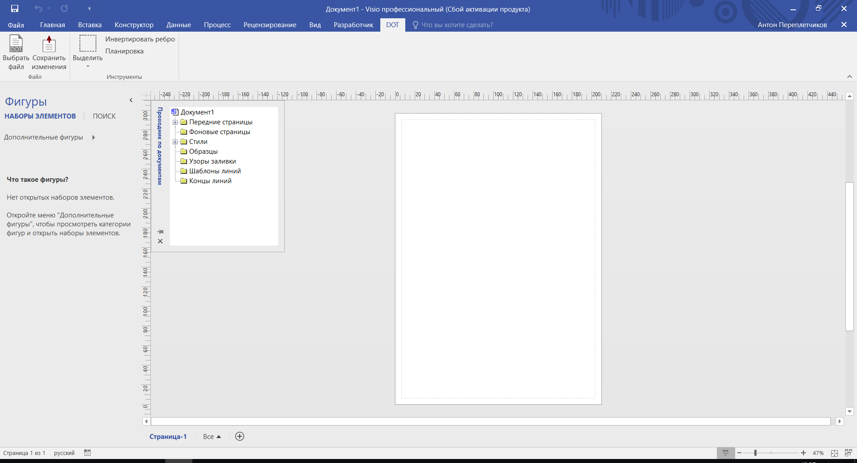

*Рис. 1. Надстройка при запуске программы Microsoft Visio*

Таким образом, программа полностью соответствует требованиям к интерфейсу.

## **6.3. Испытание выполнения требований к функциональным характеристикам**

### **6.3.1. Испытание выполнения требований к функциональным характеристикам в части импорта DOT файла и визуализации записанного в нем графа**

При попытке импорта DOT файла в программу Microsoft Visio с последующей его визуализацией необходимо нажать на кнопку «Выбрать файл», после чего в открывшемся окне выбрать файл для импорта. После этого, в случае, если программа не сообщит о каких-либо ошибках, граф отобразится на новой странице документа Visio, с которым работал пользователь.

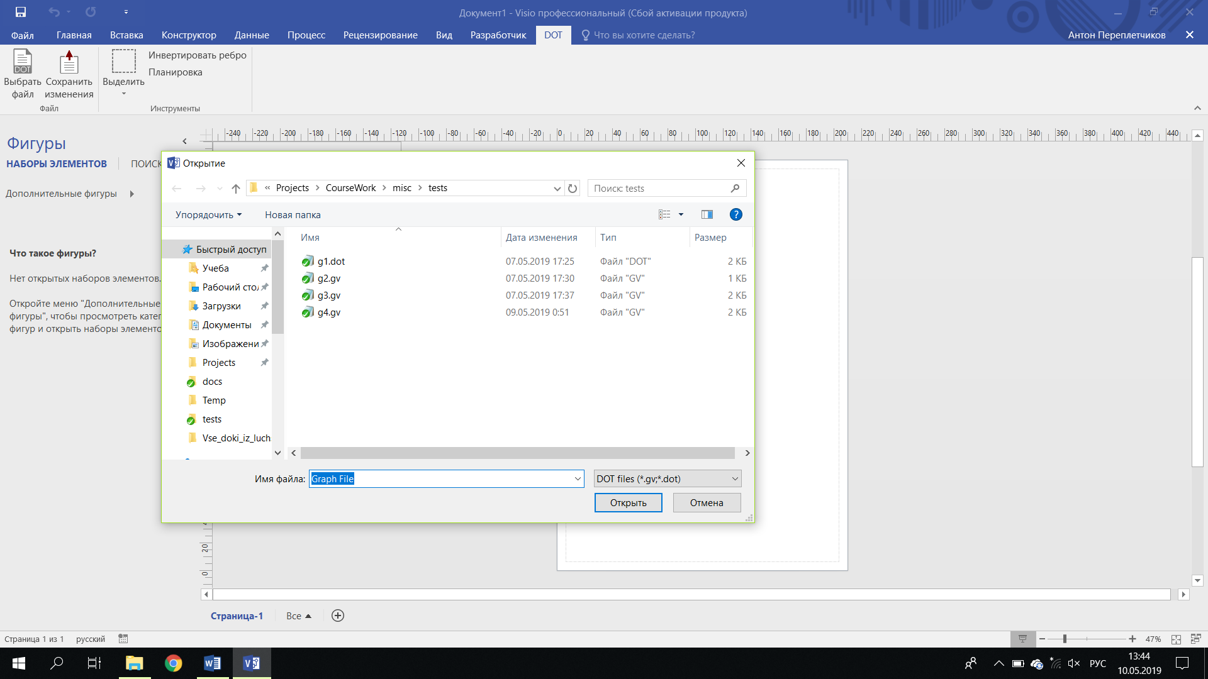

*Рис. 2. Окно выбора файла для импорта*

### **6.3.2. Испытание выполнения требований к функциональным характеристикам в части визуализации графа, записанного в импортируемом файле**

После того, как DOT файл был импортирован, он должен отобразиться в виде схемы на новой странице документа, с которым работал пользователь.

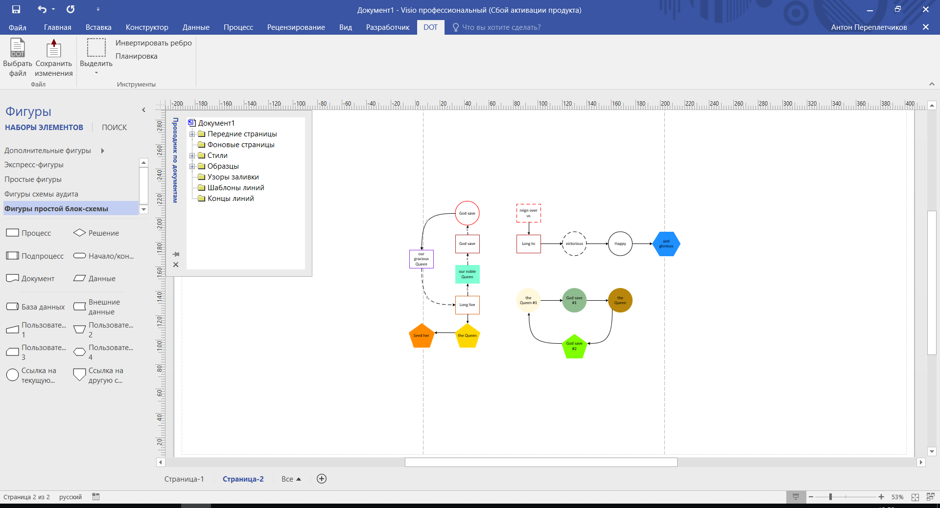

*Рис. 3. Визуализированный граф*

Все вершины и ребра можно изменять и перемещать, как это позволяет делать функционал программы Microsoft Visio.

### **6.3.3. Испытание выполнения требований к функциональным характеристикам в части импорта нового файла без перезапуска программы**

Новый граф может быть импортирован вновь без перезапуска программы. При выборе нового файла для импорта, новый граф также отобразится на новой странице документа Visio.

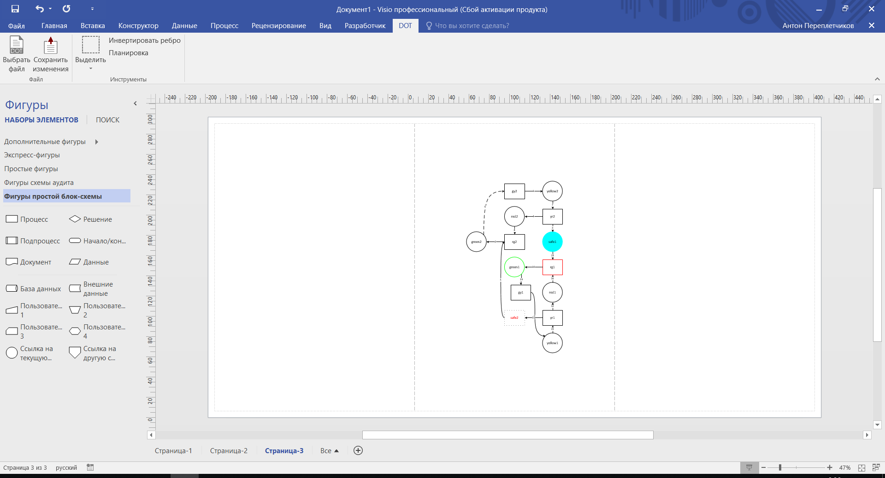

*Рис. 4. Новый граф на новой странице*

Старый граф также будет доступен на старой странице, на которую он был импортирован.

### **6.3.4. Испытание выполнения требований к функциональным характеристикам в части экспорта содержимого с учетом всех изменений, произведенных пользователем, в .dot или .gv файл**

Пользователь может производить действия над графом, представленным в виде схемы, прямо во время работы с документом Visio, например, удалить или добавить вершины и ребра, изменить их текст.

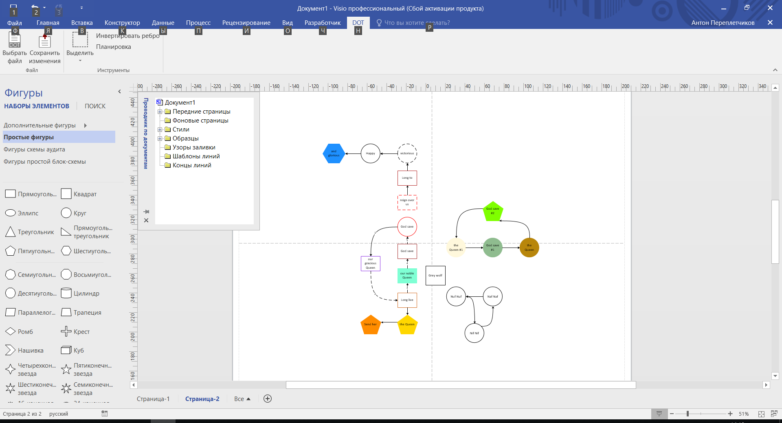

*Рис. 5. Изменения, произведенные над графом*

После этого экспортируем новый (измененный) граф в документ Visio. Для этого необходимо нажать на кнопку «Сохранить изменения» в панели инструментов и выбрать файл, в который необходимо экспортировать содержимое страницы.

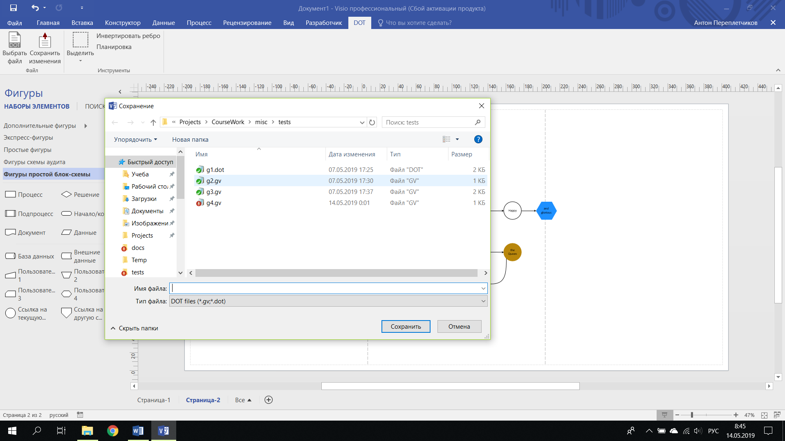

*Рис. 6. Сохранение (экспорт) содержимого страницы в DOT файл*

## **6.4. Испытание выполнения требований к надежности**

Программа сообщает об ошибках, возникающих во время ее работы, пользователю посредством окна уведомления об ошибке.

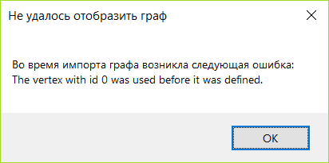

*Рис. 7. Уведомление об ошибке при попытке объявить ребро до объявления вершины*

Таким образом, программа соответствует требованиям к надежности.

|  |  |  |  |  |  |  |  |  |  |
| --- | --- | --- | --- | --- | --- | --- | --- | --- | --- |
| Лист регистрации изменений | | | | | | | | | |
| Изм. | Номера листов | | | | Всего листов (страниц) в документе | № документа | Входя- щий № сопро- водит. докум. и дата | Под- пись | Дата |
| изменен- ных | заменен- ных | новых | аннулиро- ванных |
|  |  |  |  |  |  |  |  |  |  |
|  |  |  |  |  |  |  |  |  |  |
|  |  |  |  |  |  |  |  |  |  |
|  |  |  |  |  |  |  |  |  |  |
|  |  |  |  |  |  |  |  |  |  |
|  |  |  |  |  |  |  |  |  |  |
|  |  |  |  |  |  |  |  |  |  |
|  |  |  |  |  |  |  |  |  |  |
|  |  |  |  |  |  |  |  |  |  |
|  |  |  |  |  |  |  |  |  |  |